عملکرد واحد EDOدانشکده پیراپزشکی
تعداد اعضای هیئت علمی دانشکده پیراپزشکی : 16 نفر
- 12نفر پیمانی
- 2 نفر رسمی
- 1 نفر متعهد خدمت
- 1 نفر ماده یک
تاریخچه ی واحد EDO دانشکده پیراپزشکی :
- شروع به کار در سال 1388 با مسئولیت سرکار خانم پاک ضمیر – کارشناسی ارشد پرستاری
- ادامه فعالیت با مسئولیت سرکار خانم حسنی – کارشناسی ارشد شنوایی سنجی
- ادامه فعالیت با مسئولیت سرکار خانم فرزانه زارعی - کارشناسی ارشد پرستاری
مسئول واحد EDO دانشکده پیراپپزشکی (سال 1398 تا کنون) :
- سمیرا وش- کارشناس واحد EDO دانشکده -کارشناس ارشد پرستاری
- نگین امانی- کارشناس واحد EDO دانشکده -کارشناس ارشد پرستاری ویژه
عملکرد مسئول EDO:
- نقش مسئول EDO در ارتقای سالیانه اساتید :
- بررسی طرح درس ، طرح دوره و تحلیل آزمون نیمسال اول و دوم اساتید محترم و تایید آن.
- اطلاع رسانی برگزاری کارگاه های EDC دانشگاه به اساتید علاقمند از طریق گروه تلگرامی دانشکده
- اطلاع رسانی و مشاوره درخصوص نحوه برگزاری جشنواره شهید مطهری و ارئه ی فرم ها و دستورالعمل های جشنواره به اساتید علاقمند جهت تکمیل و شرکت در جشنواره.
- اطلاع رسانی درخصوص جشنواره ی ایده های نوآورانه ی دانشجویی و ارائه ی مشاوره به دانشجویان علاقمند.

- انجام نیازسنجی برگزاری کارگاه آموزشی ویژه اساتید دانشکده پیراپزشکی :
نام کارگاه | استاد برگزار کننده
کارگاه تفکر انتقادی | جمال امیری
کارگاه کار با نرم افزار Ispring ویژه اساتید جدید الورود | پیام امامی
کارگاه کار با نرم افزار Camtasia | دکتر هیرش مریدی
کارگاه CPR | پرویز فتوحی
کارگاه آموزش جیکسا | دکتر گلناز اعظمی

- کارگاه های آموزشی برگزار شده ویژه دانشجویان در سال های اخیر:
عنوان کارگاه | استاد برگزار کننده | گروه هدف | تاریخ برگزاری
مدیریت راه های هوایی (کشوری) | آروین برزنجی | هوشبری | ۲/۳/۱۴۰۰
PET/CT درانکولوژی | دکترسیامک درخشان | رادیوتراپی | ۱/۳/۱۴۰۰
سیستم های پیشرفته درپرتودرمانی | جمال امیری | رادیوتراپی | ۹/۳/۱۴۰۰
محاسبات دارویی | پیام امامی | فوریت های پزشکی | ۸/۳/۱۴۰۰
مدیریت دوز بیماران در سی تی اسکن chest | حمید غزنوی | رادیولوژی | ۵/۳/۱۴۰۰
FMRI | میثم میرزایی | رادیولوژی | ۱۳/۳/۱۴۰۰
Protein assay | دکتر هیرش مریدی | علوم آزمایشگاهی | ۲۵/۳/۱۴۰۰
کارگاه تزریقات و CPR | سنجر منتشلو | علوم آزمایشگاهی | 1 و 2 /9/1400
کارگاه تزریقات و CPR | سنجر منتشلو | علوم آزمایشگاهی | 8 و 9 /9/1400
مدیریت راه های  هوایی | پرویز فتوحی | هوشبری و فوریت های پزشکی | 22/3/1401
علایم حیاتی ، احیا و تزریقات | سنجر منتشلو | رادیوتراپی | 7/3/1401
اصول تزربقات و رگ گیری | سمیرا وش | کلیه ی دانشجویان | 24، 25 و 26 /2/1401
احیاء قلبی ریوی  پایه و پیشرفته | پرویز فتوحی | کلیه دانشجویان پیراپزشکی و پرستاری | 17-18/3/1401
هماتولوژی مغز  استخوان و خون  محیطی | دکتر محی الدین برزگر | علوم آزمایشگاهی | 21/3/1401
کارگاه ECGو آریتمی ها | دکتر گلناز اعظمی و بشری ابراهیمی | هوشبری | 22/10/1401
کارگاه تزریقات | سنجر منتشلو | کلیه ی دانشجویان | 1403
کارگاه سرم تراپی | نگین امانی | دانشجویان پرستاری | 1403
کارگاه cpr | پیام امامی | کلیه ی دانشجویان | 1404
مدیریت راه هوایی | دکتر آروین برزنجی و پرویز فتوحی | هوشبری و فوریت های پزشکی | 1404

- بروز رسانی سایت دانشکده پیراپزشکی در سال 1404
- رزومه ی اعضای هیئت علمی دانشکده در سایت بروزرسانی شد.
- اعضای جدید الورود در هر گروه آموزشی اضافه گردید.
- قسمت های مختلف سایت با استفاده از فتوشاپ به صورت لینک مرتب سازی شد.
- طرح دوره دروس مختلف اساتید دانشکده در سامانه بارگزاری شد.
- فرم خام طرح درس ، طرح دوره و تحلیل آزمون به صورت پوشه جداگانه در سایت در اختیار اساتید قرار گرفته و بارگزاری شد.
- فرم های راهنمایی و نحوه برگزاری جشنواره شهید مطهری در سامانه در پوشه ی مستقل بارگزاری شد.
- نام خانم نگین امانی به عنوان کارشناس واحد EDO دانشکده در سایت بارگزاری شد.
- عملکرد گرو ه های مختلف آموزشی در زمینه پاسخگویی اجتماعی در سایت دانشکده بارگزاری گردید.

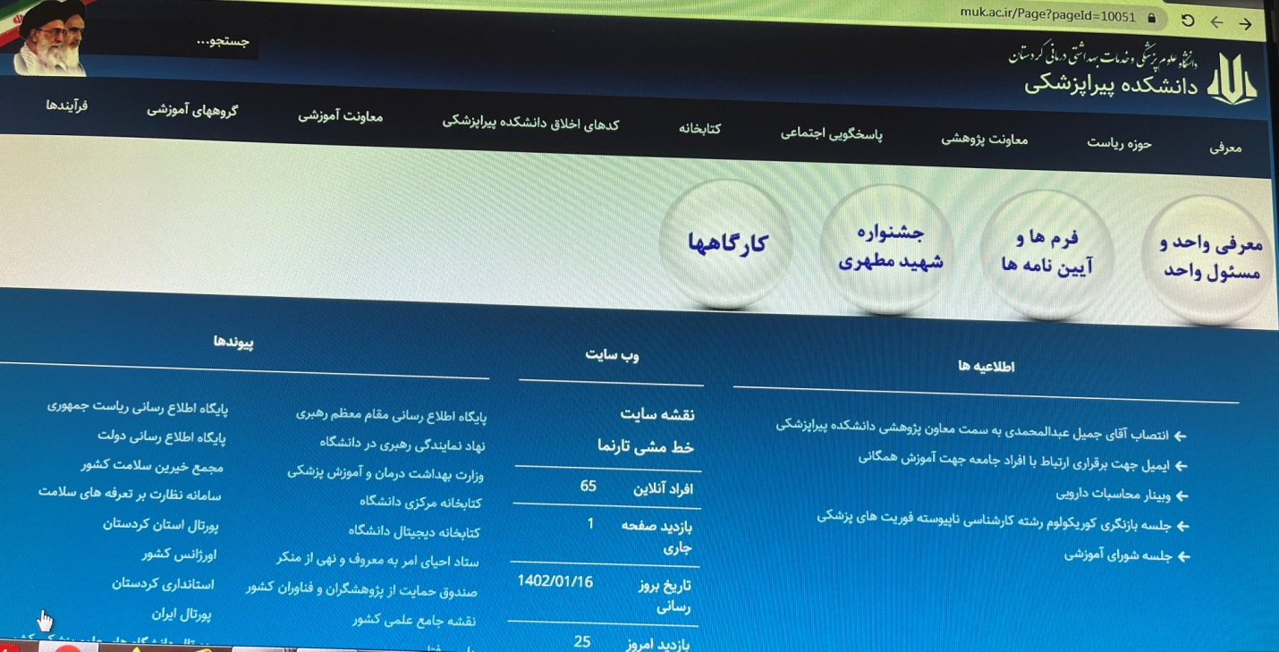

- ایده های برتر دانشکده در سال های اخیر:
عنوان فرآیند:
طراحی ، اجرا و ارزشیابی مدل ترکیبی الکترونیکی و سنتی آزمون آسکی دوره کارآموزی دانشجویان کارشناسی هوشبری در سال 1403 دی ماه
صاحب فرایند: جناب آقای پرویز فتوحی
- در جشنواره ی شهید مطهری در سال 1403 به عنوان فرآیند برگزیده انتخاب گردیده است.

طراحی ، اجرا و ارزشیابی روش آموزشی یادگیری به شیوه گروه های کوچک در ارائه کیس محور در دانشجویان هوشبری در سال 1403 دی ماه
- در جشنواره ی شهید مطهری در سال 1403 به عنوان فرآیند برگزیده انتخاب گردیده است.

طراحی ، اجرا و ارزشیابی کاراموزی بالینی دانشجویان کارشناسی پیوسته علوم آزمایشگاهی از ترم سوم تا ششم.
- صاحب فرآیند: دکتر فریبا لاهورپور
- در سیزدهمین جشنواره ی شهید مطهری در سال 1399 به عنوان فرآیند برگزیده انتخاب گردیده است.

- فرآیندهای آموزشی اجرا شده در سطح دانشکده در سال های اخیر:

- طراحی ، اجرا و ارزشیابی مدل ترکیبی الکترونیکی و سنتی آزمون آسکی دوره کارآموزی دانشجویان کارشناسی هوشبری در سال 1403 دی ماه
- صاحب فرایند: جناب آقای پرویز فتوحی
- طراحی ، اجرا و ارزشیابی روش آموزشی یادگیری به شیوه گروه های کوچک در ارائه کیس محور در دانشجویان هوشبری در سال 1403 دی ماه
- صاحب فرایند: سرکار خانم نگین امانی
- طراحی، اجرا و ارزشیابی پوستر اینفوگرافیک تجهیزات مدیریت راه هوایی.
صاحب فرآیند: جناب آقای پیام امامی- مدیر گروه رشته فوریت های پزشکی.
- طراحی ارزشیابی و اجرای مهارت های بالینی دانشجویان رشته هوشبری به روش تلفیقی Log Book-DOPS و Mini CEX براساس کوریکولوم جدید.
صاحب فرآیند: جناب آقای پرویز فتوحی

- فرآیندهای آموزشی در حال اجرا در سال 1404:
- اجرا، ارزشیابی و مقایسه پایانترم دانشجویان هوشبری و فوریت های پزشکی در درس بیماریهای داخلی جراحی
صاحب فرآیند: سرکار خانم دکتر گلناز اعظمی، سرکار خانم نگین امانی

- ایده های نوآورانه ی دانشجویی در دانشکده در سال های اخیر:
- مقایسه اثربخشی محتوای متنی-تصویری و محتوای صوتی- تصویری در آموزش الکترونیکی مدیریت انسداد راه هوایی دانشجویان پیراپزشکی دانشگاه علوم پزشکی کردستان.
صاحبان ایده : بهاره قدمی- دریا حسامی – دانشجویان رشته هوشبری.
- اثربخشی آموزش همتایان به شیوه معکوس و مقایسه با روش سخنرانی از دیدگاه دانشجویان بین الملل هوشبری.
صاحب ایده: روند محمد صالح- دانشجوی رشته هوشبری.

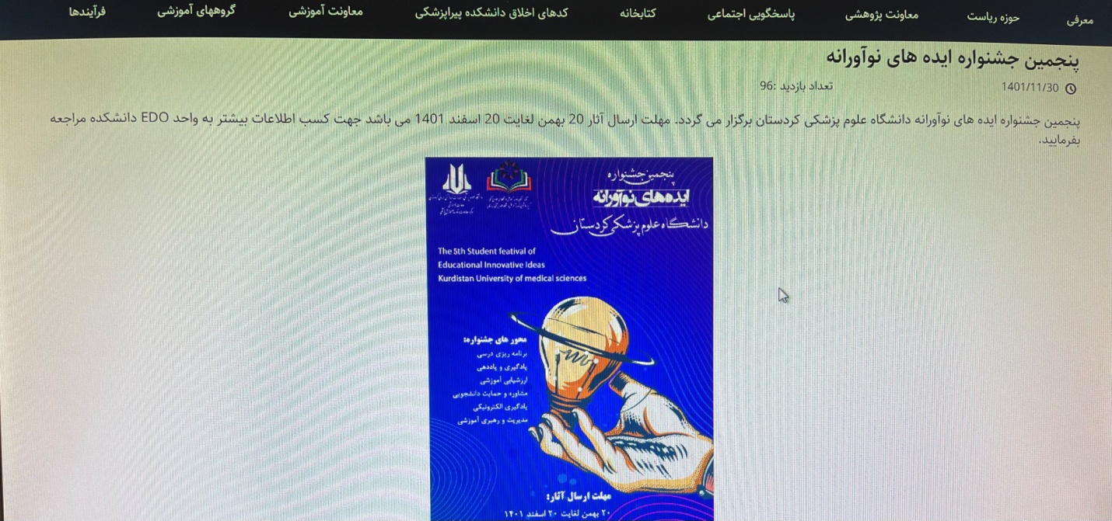

- فعالیت گروه های مختلف آموزشی در زمینه پاسخگویی اجتماعی :
- تهیه ی پمفلت و فیلم های آموزشی توسط همکاران و دانشجویان گروه هوشبری در موضوعات :
- احیای قلبی ریوی
- فشار خون
- صرع
- آسم
- آرتریت
- آنفلوانزا
- دیابت
- آپاندیسیت
- عفونت پس از عمل
- شکستگی استخوان
- واریس
- زخم بستر
- تهیه ی پمفلت و فیلم های آموزشی توسط همکاران و دانشجویان گروه فوریت های پزشکی درموضوعات:
- خفگی در شیرخواران و نوزادان و نحوه برخورد با آن
- فیلم آموزشی احیای قلبی ریوی پایه 1
- فیلم آموزشی احیای قلبی ریوی پایه 2
- نحوه مدیریت خفگی در بزرگسالان و اطفال
- احیای پایه در بزرگسالان و اطفال
- احیای پایه در کودکان

